**TÀI LIỆU HƯỚNG DẪN SỬ DỤNG PHẦN MỀM ĐỌC BÁO ONLINE**

1. **Phần dành cho người dùng**

Tìm kiếm tin tức

Sau khi người dùng truy cập vào trang web sẽ hiện lên trang chủ

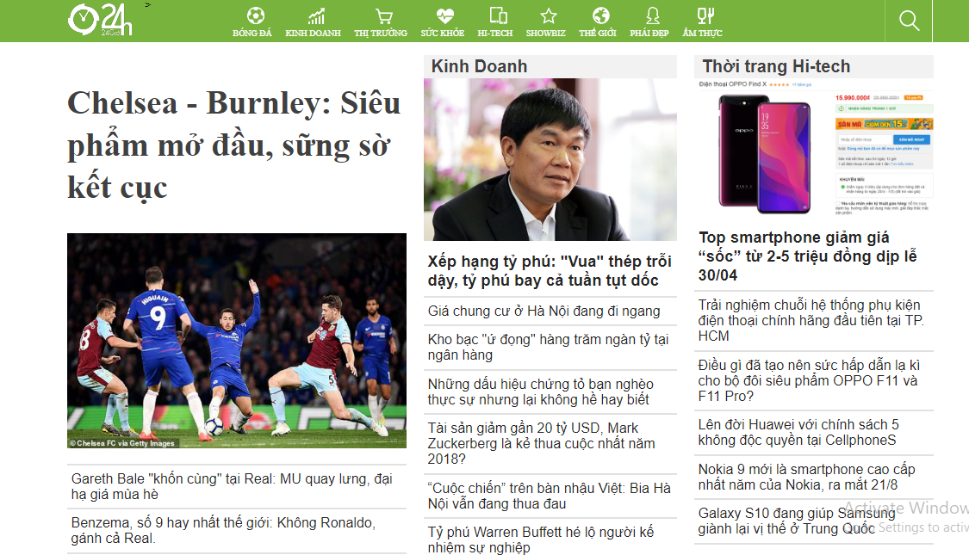

* Phía trên cùng của trang chủ là các chủ đề của tin tức như: bóng đá, kinh doanh, thị trường, sức khỏe, hi-tech, showbiz, thế giới, phái đẹp, ẩm thực.

Khi click vào từng chủ đề phần mềm sẽ hiển thị trang có các tin tức của chủ đề đó. Ví dụ bạn click vào bóng đá sẽ hiển thị trang bóng đá.

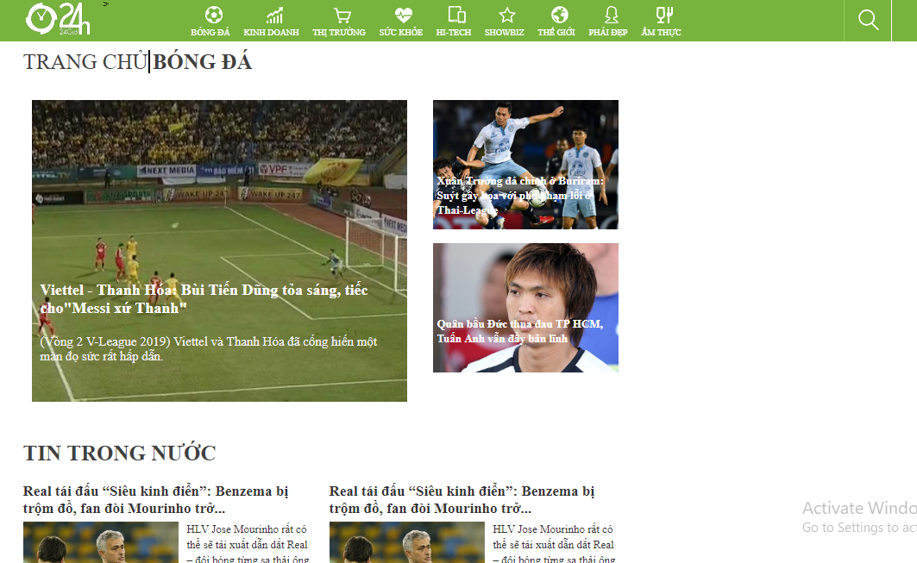

Khi click vào tiêu đề tin tức, phần mềm sẽ hiển thị nội dung bài viết của tin tức đó.

* Biểu tượng  để tìm kiếm tin tức. Khi bạn di chuột đến biểu tượng kính lúp thì một sẽ hiện ra một ô trống. Bạn nhập tin tức mình muốn tìm vào đó rồi click vào biểu tượng kính lúp để nhận kết quả tìm kiếm

1. **Phần dành cho tác giả bài viết**

Nhập tên đăng nhập và mật khẩu -> **LOG IN**. Phần mềm sẽ hiển thị lên trang chủ của trang dành cho tác giả.



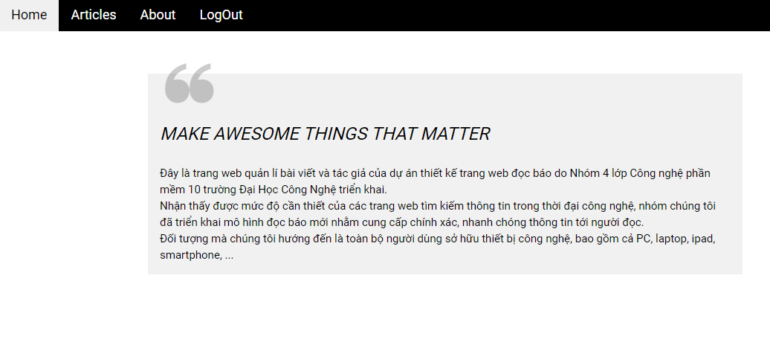

1. **Home:**

Nhấn **Home** để trở về trang chủ.

1. **Articles:**

Click vào nút **Articles** phần mềm sẽ hiển thị trang xem tin mà tác giả đã đăng .

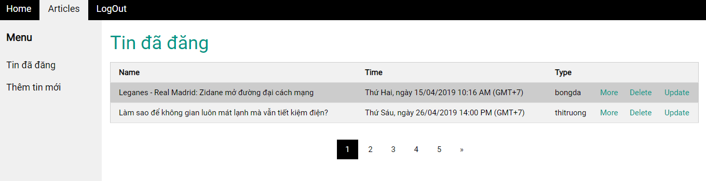

Click vào **thêm tin mới** phần mềm sẽ hiển thị trang thêm tin mới

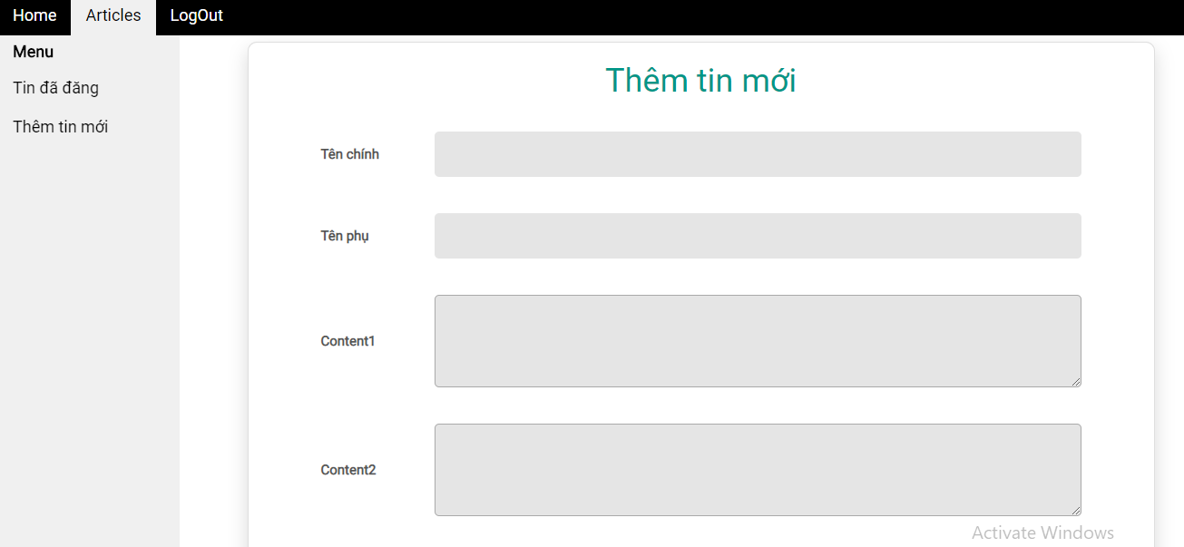

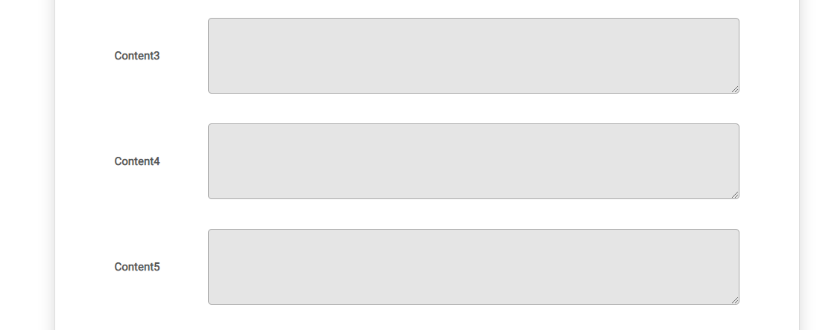

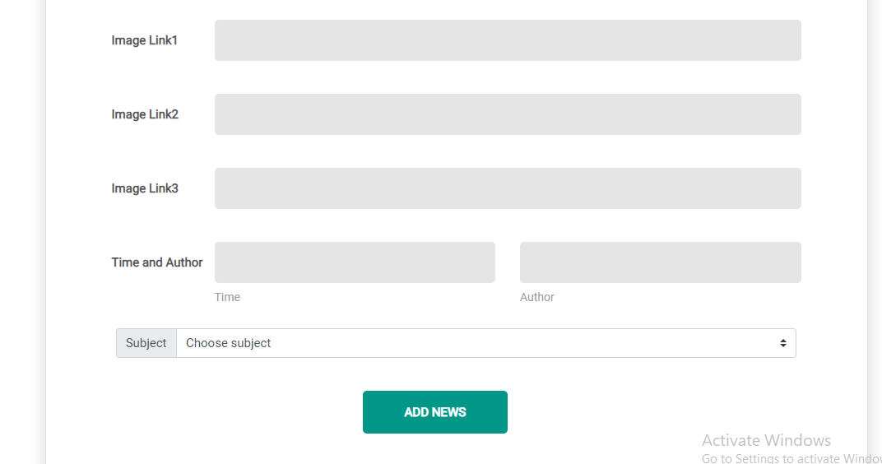

Sau khi nhập các thông tin về bài viết: tên bài viết, nội dung, link ảnh, chọn chủ đề bài viết ở ô choose subject sau đó nhấn **subject**. Cuối cùng, nhấn **ADD NEWS** để thêm tin tức.

1. **About:**

Nhấn vào **About** phần mềm sẽ hiển thị trang sửa thông tin tài khoản của tác giả.

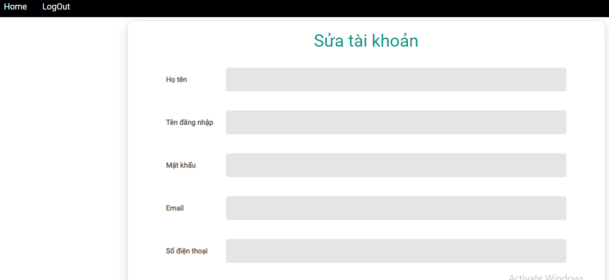

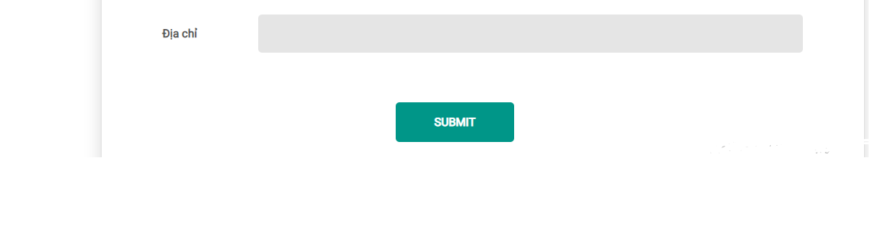

Sau khi nhập các thông tin muốn thay đổi, nhấn submit để sửa lại thông tin tài khoản.

1. **Logout:**

Nhấn vào nút **Logout** sẽ thoát ra khỏi tài khoản và trở về trang đăng nhập

1. **Phần dành cho admin**
2. **Home:**

Nhấn vào **Home** phần mềm hiển thị giao diện trang chủ admin

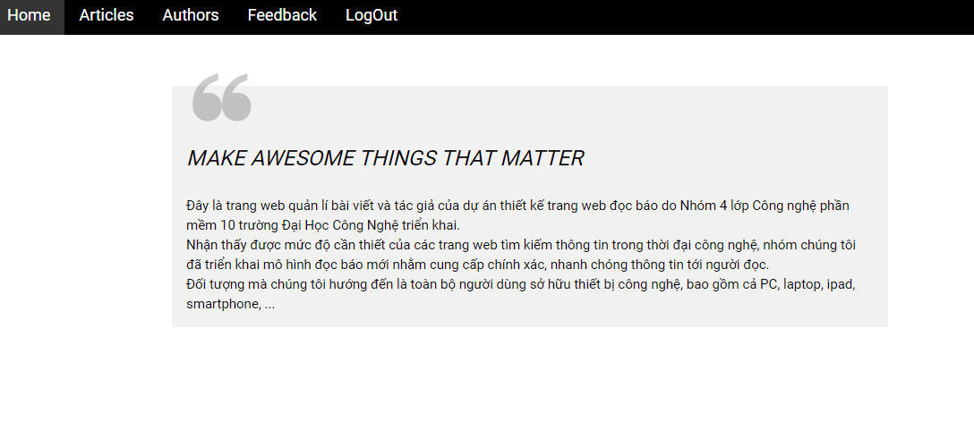

1. **Article:**

Nhấn vào **Article** phần mềm hiển thị trang xem các tin tức đã được thêm bởi tác giả

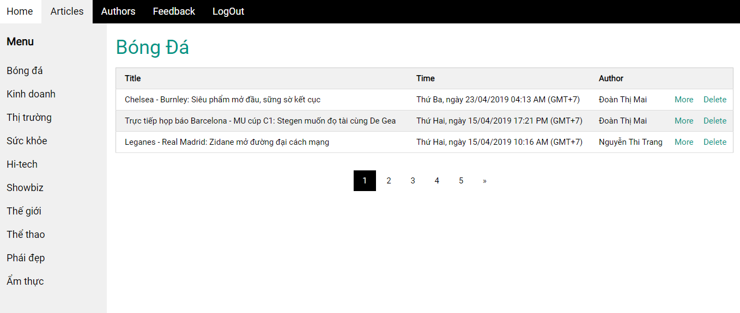

Bên trái là Menu chứa các chủ đề. Click vào từng chủ đề sẽ hiển thị trang xem tin tức theo từng chủ đề.

1. **Authors:**

Nhấn vào **Authors** phần mềm sẽ hiển thị trang xem danh sách tác giả gồm: tên, email, sđt, tên đăng nhập.

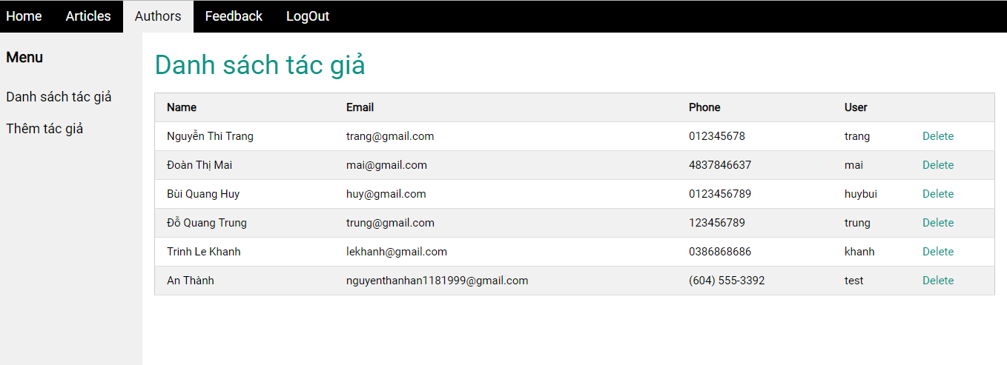

Nhấn vào **Thêm tác giả** phần mềm sẽ hiển thị trang thêm tác giả

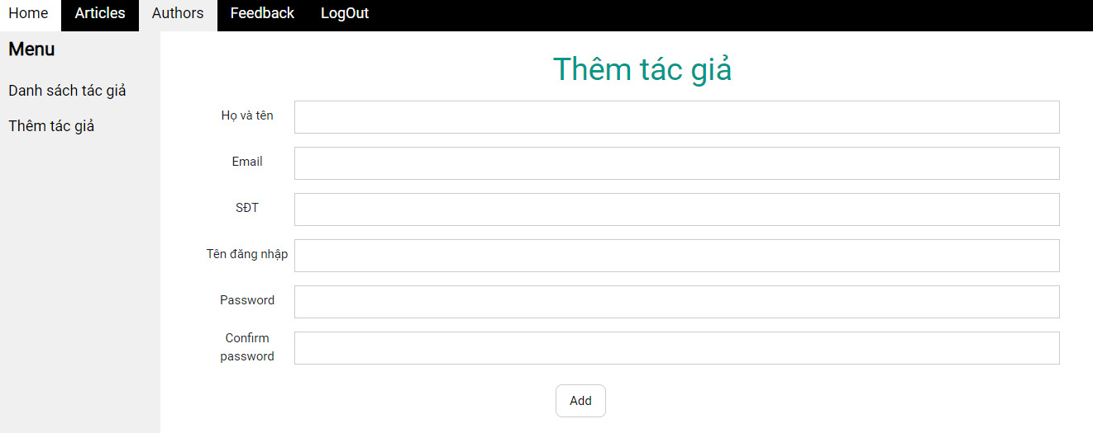

Nhập các thông tin của tác giả vào ô trống sau đó nhấn **Add** để thêm tác giả vào danh sách tác giả.

1. **Feedback:**

Nhấn vào **Feedback** phần mềm sẽ hiển thị trang xem danh sách góp ý gồm tên người góp ý, địa chỉ và nội dung góp ý.

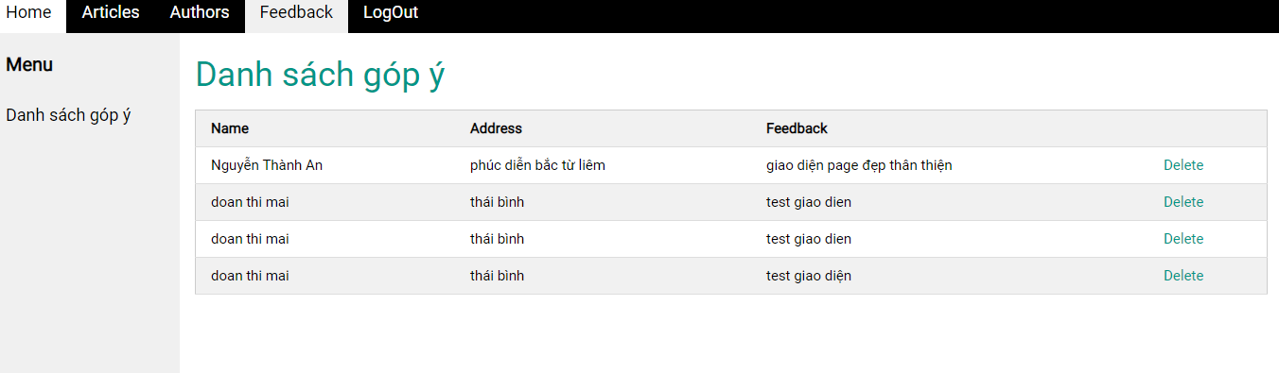

1. **Logout:**

Nhấn vào **Logout** phần mềm sẽ thoát tài khoản và hiển thị trang đăng nhập.